盐津普洱云南某公司“3·15”一般坍塌事故调查报告
来源：盐津县人民政府 盐津县·事故调查报告
原文链接：https://www.ztyj.gov.cn/contents/6126/28251.html
发布时间：2026-03-12 抓取时间：2026-10-23

2025年12月18日收到《昭通市安全生产委员会办公室关于移交涉嫌瞒报生产安全事故的函》。省审计厅在昭通市工伤保险和生育支持资金专项审计调查中发现，盐津县相关单位涉嫌瞒报5起生产安全事故，涉及工亡6人。其中一起为2025年3月15日17点10分左右，盐津********公司挖机驾驶员黄**在云南省昭通市乌蒙山片区森林火灾高风险区森林防火应急道路建设项目-盐津县第二标段（盐津县普洱镇正沟村）施工现场驾驶挖掘机将挖机转移到安全区域停放的过程中，因作业上方边坡塌方避让不及被垮塌的石头掩埋导致死亡，直接经济损失136.8万元。
2025年12月19日，盐津县人民政府根据《中华人民共和国安全生产法》《生产安全事故报告和调查处理条例》（国务院令第493号）等法律法规，成立由县应急管理局、县总工会、县公安局等部门组成联合调查组。通过现场勘验、调查取证、查阅资料、综合分析等工作，查明事故发生经过、原因、应急处置、人员伤亡和直接经济损失情况。
调查认定云南**********公司“3·15”一般坍塌事故是一起因盐津********公司在云南省昭通市乌蒙山片区森林火灾高风险区森林防火应急道路建设项目-盐津县第二标段（盐津县普洱镇正沟村）施工现场未落实安全风险分级管控和隐患排查治理双重预防工作机制、未及时消除生产安全事故隐患，挖机驾驶员危险源辨识和评估不到位，违反安全操作规程、冒险作业导致的生产安全责任事故。
一、事故基本情况
（一）事故发生单位及相关单位概况
1.云南**********公司，成立时间：2004年7月22日，法定代表人/执行董事：付*；股东：梁*（64%）、毛**（36%），统一社会信用代码：91**************7E，许可项目：民用建筑、公路、桥梁、涵洞、水利水电、市政、环保、园林绿化等工程施工与相关材料业务，具体经营项目以相关部门批准文件或许可证件为准），有效期至2034年7月21日。
2.略
（二）事故发生单位安全管理情况
1.云南盐津********公司自工人进场后，按要求开展安全教育培训，工人经考试合格后上岗作业。每日开展班前教育，作业前排查本岗位是否存在安全隐患，消除隐患后方可进行作业。但存在不足：安全培训内容单一、不具体、空洞。每日的班前讲话内容过于简单，未结合现场实际进行针对性的交底。未落实安全风险分级管控和隐患排查治理双重预防工作机制、未及时消除生产安全事故隐患，危险源辨识和评估不到位，违反安全操作规程、冒险作业，安全管理员对施工人员安全管理监管不到位。
2.略
（三）事故发生经过
2025年3月15日，云南省昭通市乌蒙山片区森林火灾高风险区森林防火应急道路建设项目-盐津县第二标段（盐津县普洱镇正沟村）从早上8时正常上班到10时，由于天气变化，雨水时停时下，就停工了。16时许，根据云南盐津********公司项目管理员黄**的安排，要求驾驶员把挖机移到安全的地方。朱**从河边将挖机转移到公路上，黄**从上面边坡往下将挖机转移到公路上。17时10分许，黄**开着挖机转移的途中，黄**所驾驶的挖机侧面的山体就垮塌，将黄**驾驶的挖机推翻了十多米远，在空中翻滚了两三圈，黄**整个人和挖机分离，被坍塌的泥土、石头覆盖身亡。
（四）事故现场情况
事故现场：盐津县正沟村初溪片区垮龙社防火应急通道一号线。
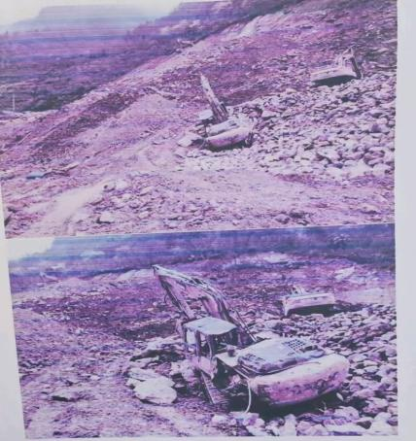 | 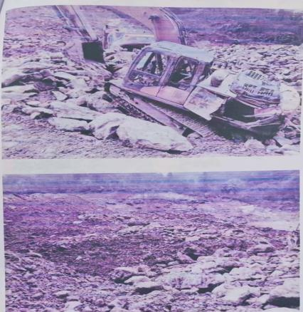 | 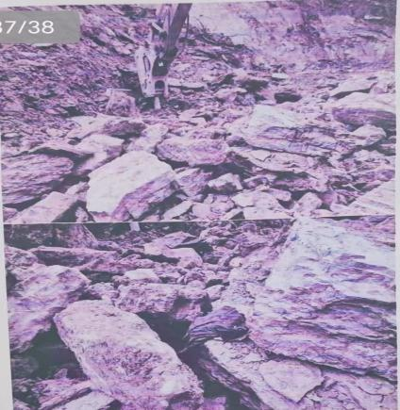

图1事故现场图片
（五）人员伤亡和直接经济损失情况
事故造成1人死亡，根据《企业职工伤亡事故经济损失统计标准》（GB/T6721）核定，事故直接经济损失136.8万元。伤亡人员情况如下：黄**，男，29岁，身份证号码：53***************1，户籍地址：云南省昭通市大关县********************号。
二、事故应急处置及评估情况
（一）事故接报及响应情况
2025年3月15日17时10分事故发生后，黄**打电话给公司实际控制人梁*报告相关情况。梁*安排黄**拨打120急救电话后，立即向普洱镇政府和林草局报告，并拨打110报警电话。17时30分许，普洱专职消防员杨*接到派出所值班人员转警称：“在普洱镇正沟村初溪片区发生一起山体垮塌事件，有一人被掩埋，让迅速组织消防站人员出警施救”。18时许，何*接到杨*的电话得知垮塌事件后安排杨*通知卫生院等相关救援部门赶赴事发地，全力抢救伤员，保护好现场。挂断电话后相继与普洱镇政府镇长唐**、应急办主任曾**、正沟村工作人员张*，告知事故发生情况。唐**带应急办主任曾**一起赶赴现场，通知普洱镇政府分管林草副镇长刘*返岗参与事故处置工作。唐**一行赶往事故现场的途中，在普洱镇正沟村初溪活动广场附近和从事故现场返回的普洱镇救护车相遇，得知垮塌事故造成一人死亡。唐**赶到现场后返回单位召开事故处置会，会后，向林草局袁**通报事故详情。2025年3月15日18时左右，林草局防火办主任陈**接到盐津********公司法人代表付*电话告知坍塌事故后向分管副局长袁**进行了汇报。袁**不在盐津以电话形式第一时间向林草局局长徐**汇报了相关情况，徐**安排陈**和国有林场副场长向**前往现场处理相关事宜。
（二）事故现场应急处置情况
接报后，普洱镇政府高度重视，立即启动应急预案并指挥救援，消防救援人员、医疗救护人员、派出所干警第一时间赶赴现场。普洱镇政府镇长唐**带队赶往事故现场的途中，到普洱镇正沟村初溪片区垮龙社活动广场附近时和从事发现场返回的普洱卫生院的救护车相遇了，通过询问医务人员得知，垮塌事故造成一人死亡，死亡的是挖机驾驶员，死者尸体已被施工方的皮卡车运去了殡仪馆。
（三）医疗救治和善后情况
黄**于2025年3月15日18时30分左右经医生诊断宣告死亡。普洱镇人民政府组织云南盐津********公司控制人、死者家属协商死者丧葬事宜，于2025年3月22日达成协议，由云南盐津********公司垫付1368000.00元（壹佰叁拾陆万捌仟元整）作为黄**的丧葬费、死亡赔偿金、安抚费和子女抚养费。遇难者家属情绪稳定，没有造成社会舆情。
（四）事故应急处置评估
经事故调查组评估，该起事故发生后，应急响应启动及时，普洱镇政府高度重视，派出所、卫生院等相关职能部门行动迅速、分工协作、科学处置，遇难者家属得到有效安抚。救援过程中应急指挥得当，调动有序，应急处置方案制定科学、规范，针对性强。普洱镇政府责任落实到位，争取了第一时间快速处置，应急救援处置及时高效，未出现影响社会稳定的问题。
三、事故原因分析
（一）直接原因分析
驾驶员黄**安全意识淡薄，没有充分分析和研判作业场所周边环境安全，危险源辨识和评估不到位，违反安全操作规程、冒险作业是造成事故发生的直接原因。
（二）间接原因分析
云南盐津********公司落实安全生产主体责任不力，未落实安全风险分级管控和隐患排查治理双重预防工作机制不到位、未及时消除生产安全事故隐患，安全管理员对施工人员安全管理监管不到位是导致事故发生的间接原因。
四、对有关责任人员和责任单位的处理建议
（一）对事故责任单位的处理建议
1.云南盐津********公司企业主体责任落实不到位，未落实安全风险分级管控和隐患排查治理双重预防工作机制、未及时消除生产安全事故隐患，危险源辨识和评估不到位，对事故发生负有主要责任。该行为违反了《中华人民共和国安全生产法》第四十一条第二款之规定，依据《中华人民共和国安全生产法》第一百一十四条第一款第（一）项之规定，建议由盐津县应急管理局给予云南盐津********公司行政处罚。
（二）对事故责任人员的处理建议
2.黄**安全意识淡薄，没有充分分析和研判作业场所周边环境安全，危险源辨识和评估不到位，违反安全操作规程，冒险作业，违反了《中华人民共和国安全生产法》第五十七条之规定鉴于其在该起事故中死亡，不再追究其相关责任。
3.云南盐津********公司项目管理员黄**，男，54岁，2024年7月5日，云南省盐津********公司股东会决定任命黄**担任云南省昭通市乌蒙山片区森林火灾风险区森林防火应急道路建设项目-盐津县第二标段项目管理员一职，并行使该项目的项目管理员权利和义务。作为项目管理员，未落实安全风险分级管控和隐患排查治理双重预防工作机制，未及时消除生产安全事故隐患，导致事故发生。该行为违反《中华人民共和国安全生产法》第二十一条第（五）项之规定，建议由盐津县应急管理局依据《中华人民共和国安全生产法》第九十五条第（一）项之规定给予行政处罚。
4.云南盐津********公司安全管理员王**，男，38岁，作为现场安全管理员，未跟班作业，未严格细致组织危险源辨识和评估，未及时排查安全事故隐患，未及时制止和纠正违章指挥、未制止施工人员违反操作规程、冒险作业的行为，导致事故发生。该行为违反了《中华人民共和国安全生产法》第二十五条第一款第（三）项、第（六）项之规定，建议盐津县应急管理局按照《中华人民共和国安全生产法》第九十六条规定给予行政处罚。
（三）对属地政府的处理建议
盐津县普洱镇人民政府未严格落实《盐津县人民政府办公室关于印发〈盐津县增发国债森林防火应急道路项目建设工作方案〉的通知》文件精神。建议向盐津县人民政府作出深刻检查。
（四）对行业主管部门的处理建议
盐津县林草局收到坍塌事件情况后，第一时间对事故进行了解：因当地连续多日强降雨，工地无法施工停止作业后，将挖机转移到安全区域停放的过程中，由于连续多日降雨造成山体失稳垮塌，将驾驶员黄**推翻掩埋死亡。林草局作为业主单位将此事故定性为施工区域山体破碎，当地连续降雨二十余天，山体失稳垮塌造成的偶然意外事故。这与生产安全事故的定义：生产经营单位在生产经营活动（含与生产经营有关的活动）中突然发生，造成人身伤亡、急性中毒或直接经济损失，导致生产经营活动暂时或永久中止的意外事件严重不符。林草局对事故性质认定不准确，将该起事故误判为偶然意外事故并出具了情况说明，没有将事故情况上报。建议林草局向盐津县人民政府作出深刻检查，并由盐津县人民政府约谈林草局相关领导。
五、事故主要教训
云南盐津********公司“3·15”一般坍塌事故的发生，是一起企业主体责任落实不到位，未落实安全风险分级管控和隐患排查治理双重预防工作机制不到位、未及时消除生产安全事故隐患，违反安全操作规程、危险源辨识和评估不到位，安全管理员对施工人员安全管理监管不到位导致的事故，给生产经营单位和死者家庭造成不可弥补的损失，教训十分深刻。
六、事故整改及防范措施
为防止类似事故的发生，事故调查处置工作领导小组建议应采取以下防范措施。
（一）云南盐津********公司必须进一步落实安全生产责任主体，提高安全生产能力；必须严格落实安全风险分级管控和隐患排查治理双重预防工作机制，深刻汲取“3·15”事故教训，深入分析事故原因，加强安全教育培训考核，严格按规定对员工开展全方位、多层次系统性的教育培训，全面排查治理事故隐患；严格按照《中华人民共和国安全生产法》相关规定，落实企业主体责任。
（二）普洱镇人民政府要严格落实安全生产属地管理责任，始终把人民生命财产安全放在第一位，正确处理好发展与安全的关系，坚决防范生产安全事故发生，切实承担起“促一方发展、保一方平安”的政治责任。
（三）盐津县林草局，必须加大对所管行业在全县的投资建设、施工项目安全隐患的排查，并加大对其安全生产的监督管理，杜绝此类事故再次发生。

盐津普洱云南**********公司“3·15”一般坍塌事故调查报告
涉及的相关法律法规

1.《中华人民共和国安全生产法》第四十一条第二款：生产经营单位应当建立健全并落实生产安全事故隐患排查治理制度，采取技术、管理措施，及时发现并消除事故隐患。事故隐患排查治理情况应当如实记录，并通过职工大会或者职工代表大会、信息公示栏等方式向从业人员通报。
2.《中华人民共和国安全生产法》第一百一十四条第一款第（一）项：发生一般生产安全事故的，对负有责任的生产经营单位除要求其依法承担相应的赔偿等责任外，由应急管理部门处三十万元以上一百万元以下的罚款。
3.《中华人民共和国安全生产法》第五十七条：从业人员在作业过程中，应当严格落实岗位安全责任，遵守本单位的安全生产规章制度和操作规程，服从管理，正确佩戴和使用劳动防护用品
4.《中华人民共和国安全生产法》第二十一条第(五)项：生产经营单位的主要负责人对本单位安全生产工作负有组织建立并落实安全风险分级管控和隐患排查治理双重预防工作机制，督促、检查本单位的安全生产工作，及时消除生产安全事故隐患。
5.《中华人民共和国安全生产法》第九十五条第一项：发生一般生产安全事故的，生产经营单位的主要负责人未履行本法规定的安全生产管理职责的由应急管理部门处上一年年收入百分之四十的罚款。
6.《中华人民共和国安全生产法》第二十五条第一款第三项：生产经营单位的安全生产管理机构以及安全生产管理人员组织开展危险源辨识和评估，督促落实本单位重大危险源的安全管理措施；第五项：生产经营单位的安全生产管理机构以及安全生产管理人员检查本单位的安全生产状况，及时排查生产安全事故隐患，提出改进安全生产管理的建议。
7.《中华人民共和国安全生产法》第九十六条：生产经营单位的其他负责人和安全生产管理人员未履行本法规定的安全生产管理职责的，责令限期改正，处一万元以上三万元以下的罚款；导致发生生产安全事故的，暂停或者吊销其与安全生产有关的资格，并处上一年年收入百分之二十以上百分之五十以下的罚款；构成犯罪的，依照刑法有关规定追究刑事责任。

